รายงานการปฏิบัติราชการประจำเดือน พฤศจิกายน 2567

รายงานการปฏิบัติราชการประจำเดือน พฤศจิกายน 2567
สถานีตำรวจภูธรฝาง จังหวัดเชียงใหม่
1.งานป้องกันปราบปราม
ห้วงวันที่ 1-30 พฤศจิกายน 2567 เวลา 08.00 น. นายร้อยตำรวจเวรหัวหน้าสายตรวจ (ร้อยเวร 20) เรียกรวมแถวสายตรวจรถยนต์และรถจักรยานยนต์ ทั้งผลัดเก่าและผลัดใหม่ บริเวณหน้าเสาธง เพื่อเคารพธงชาติ สวดมนต์ไหว้พระ กล่าวอุดมคติตำรวจ และชี้แจงข้อราชการต่างๆ ดังนี้
- กำชับการปฏิบัติหน้าที่ให้มีความพร้อมอยู่เสมอ
- ตรวจความพร้อมก่อนออกปฏิบัติหน้าที่ เครื่องแต่งกาย อาวุธอุปกรณ์ประจำกาย และ ยานพาหนะ
- ฝึกทบทวนยุทธวิธีตำรวจ
- กำชับการปฏิบัติหน้าที่ ตามหลักยุทธวิธี ไม่ประมาท
- ออกตรวจจุดเสี่ยงจุดล่อแหลมในพื้นที่รับผิดชอบและบันทึกลงระบบ Police 4.0
- ออกตรวจเยี่ยมประชาชน ตามโครงการ Stop Walk and talk
- ปฏิบัติตามแนวทาง การยกระดับการบริการประชาชนของสถานีตำรวจ
ผู้รับผิดชอบกิจกรรม : พ.ต.ท.สุทธินันท์ อัญญประเสริฐ์ สวป. สภ.ฝาง จว.เชียงใหม่
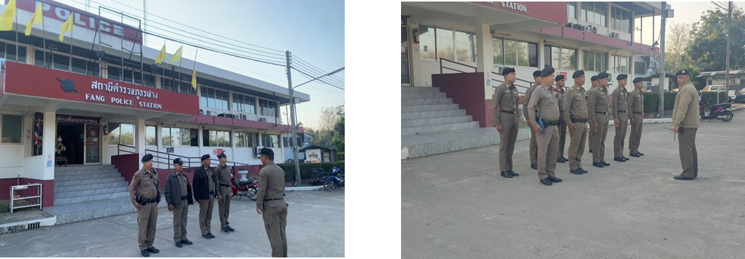

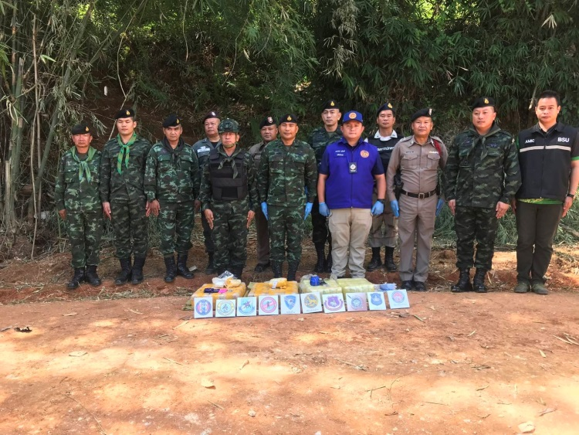
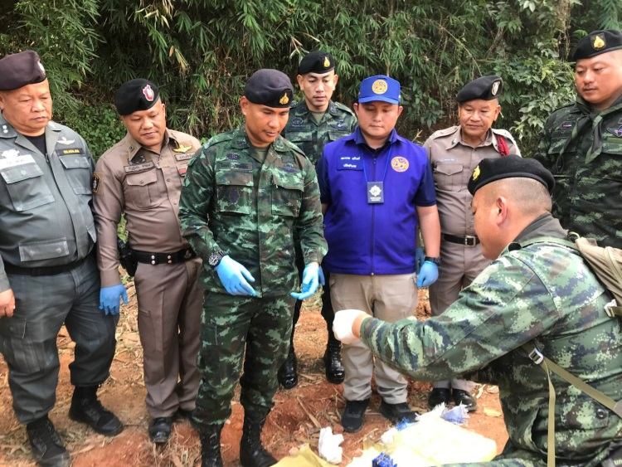
วันที่(5 พ.ย.67) สายตรวจชุมชนตำบลม่อนปิ่นฯ ร่วมออก ว.4 ตรวจสอบ กรณี จนท.ทหาร ร้อย.ม.4ฉก.ไชยานุภาพ ได้ออกลาดตระเวน -เฝ้าตรวจและกำลังสกัดกั้นตามเส้นทางลำเลียงยาเสพติด.(เส้นทางระหว่าง บ.หนองเต่า- ถึง บ.ดอยป่าคา) เกิดมีการยิงปะทะกีนนานประมาณ 5 นาที มีกลุ่มผู้ลักลอบขนยาเสพติดฯลฯ จำนวน 3-4 คน.จนกลุ่มบุคคล ดังกล่าว.ได้ล่นถอยออกไป ออกตรวจสอบพบกระสอบดัดแปลง จำนวน 3 เป้ (ยาบ้าประมาณ 300,000 เม็ด) จึงได้ทำการตรวจยึด และนำส่ง พงส.สภ.ฝางฯเพื่อดำเนินการต่อไป

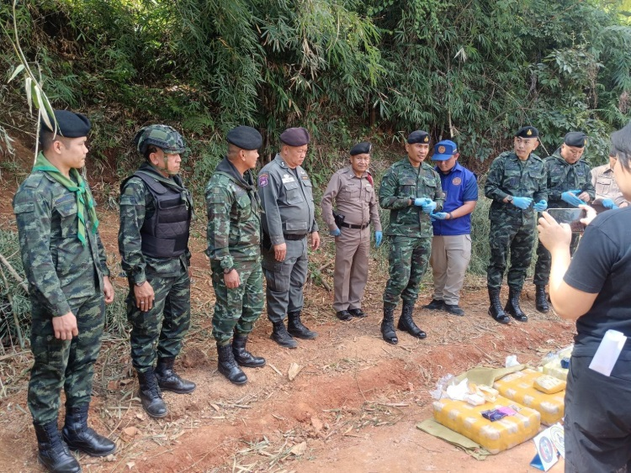
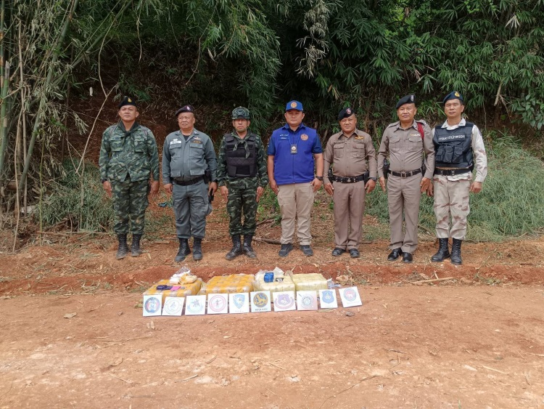

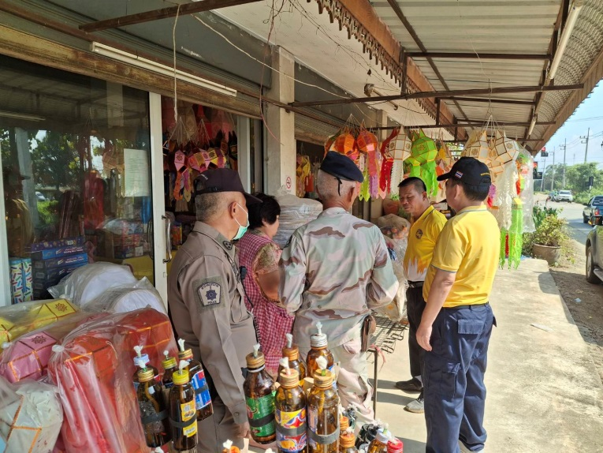
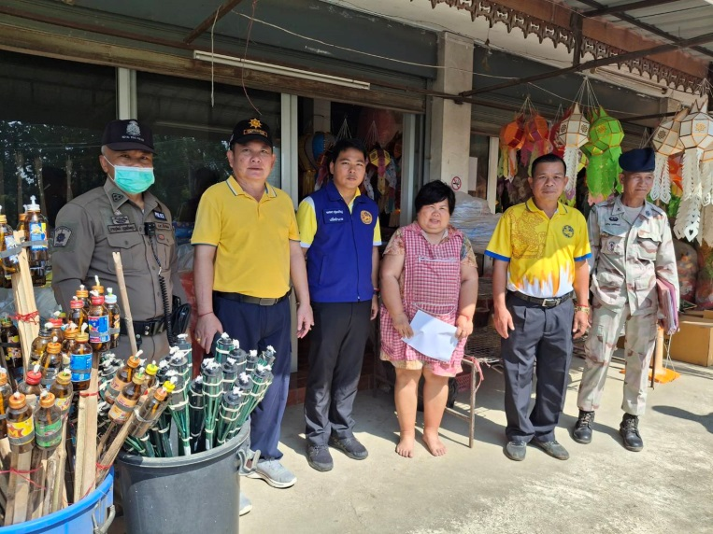
วันนี้ 12 พ.ย.67 เวลา 10.30น. 201,สายตรวจเทศบาล ชุดที่2 บูรณาการ ร่วมฝ่ายปกครองอำเภอฝางตรวจสอบร้านจำหน่ายดอกไม้เพลิงในเขตเทศบาล เหตุการณ์ทั่วไปปกติ

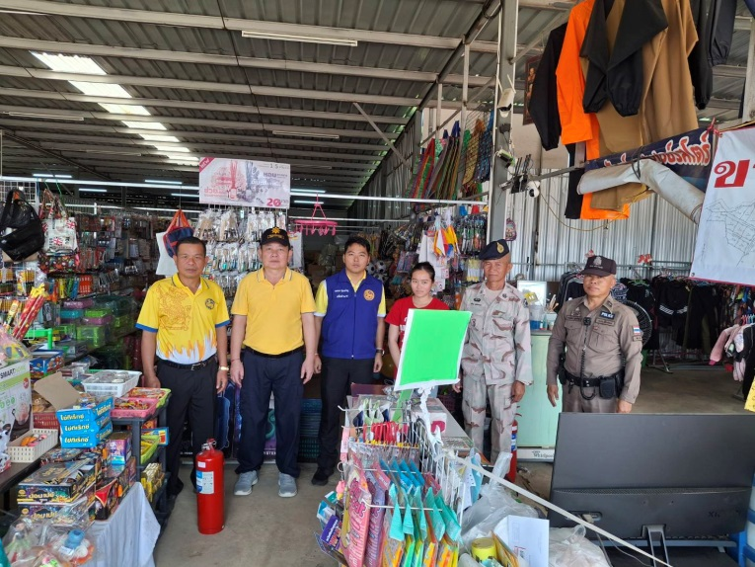
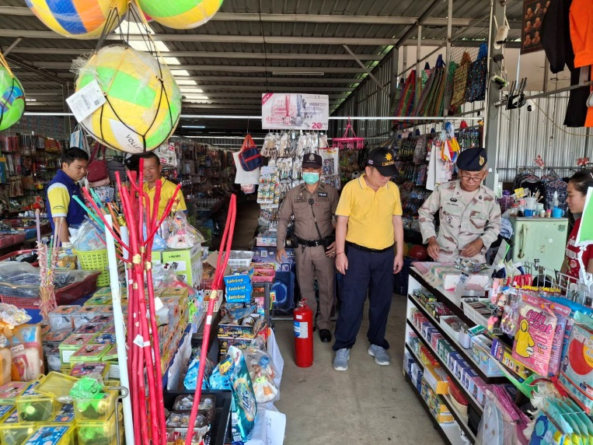

วันนี้ 15 พฤษจิกายน 2567 เวลาประมาณ 23.50น. โดยการอำนวยการของ พ.ต.อ.เกรียงศักดิ์ วงศ์อุทัย ผกก.สภ.ฝาง , พ.ต.ท.วีรพล อุ่นอารมณ์ รองผกก.ป.สภ.ฝาง ได้มอบหมายให้ พ.ต.ท.สุทธินันท์ อัญญประเสริฐ์ สวป.สภ.ฝาง พร้อม ร.ต.อ.อิทธิพัทธ์ สุติยะ รอง สวป สภ.ฝาง ปฏิบัติหน้าที่ร้อยเวร 20-1 พร้อมสายตรวจเทศบาลชุดที่ 2 และ ออกตรวจสถานบริการ และสถานประกอบการอันมีลักษณะคล้ายสถานบริการ ในอำเภอฝาง
1.ร้านครัวหลวง
2.ร้านแสงสว่าง
3.ร้านเพ็ญ บาร์เบียร์
ผลการออกตรวจไม่พบการกระทำผิดกฎหมายแต่อย่างใด และได้กำชับผู้ประกอบการห้ามจำหน่ายสุราแก่ผู้ที่อายุต่ำกว่า20ปี ห้ามมิให้มีการค้ามนุษย์ และทั้งนี้ได้เน้นย้ำห้ามพกพาอาวุธและให้สถานประกอบการและสถานบริการปิดในเวลาที่กฎหมายกำหนดในการใช้เสียงให้ปฏิบัติตาม มาตรฐานที่กฎหมาย กำหนดโดยเคร่งครัด ระหว่างปฏิบัติหน้าที่เหตุการณ์ทั่วไปปกติ
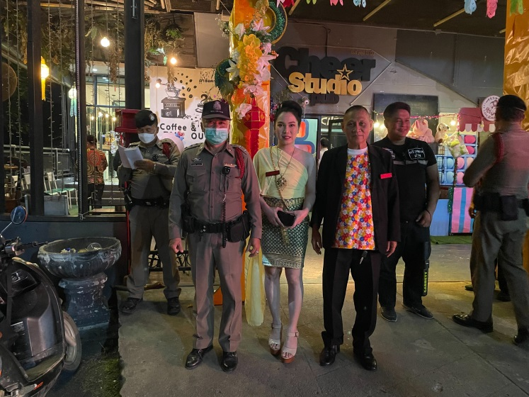
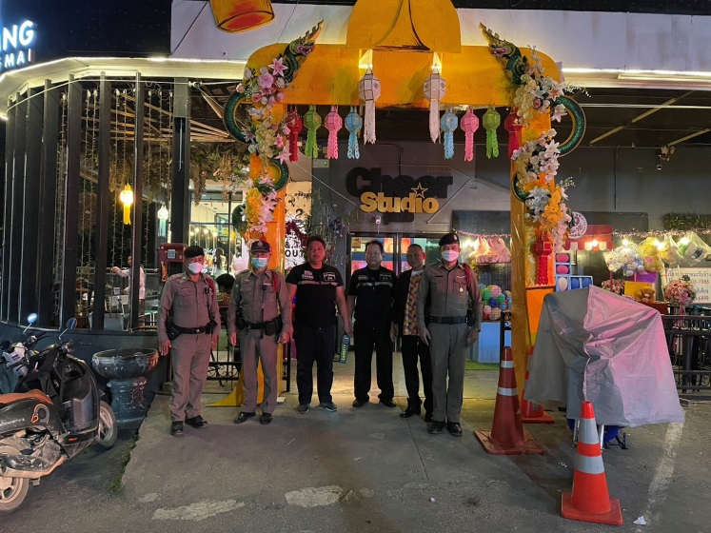

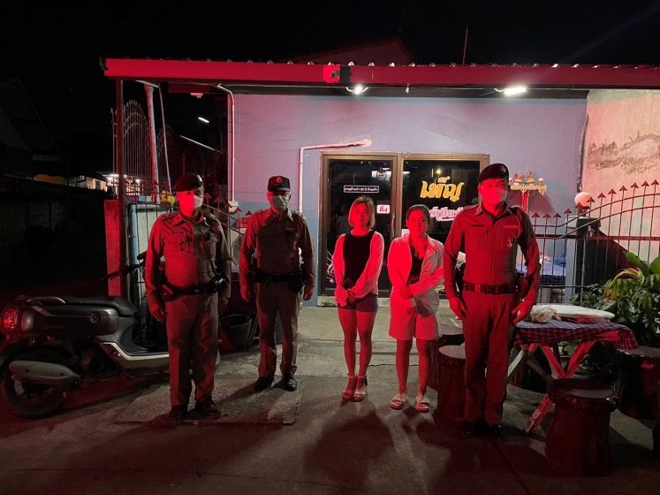
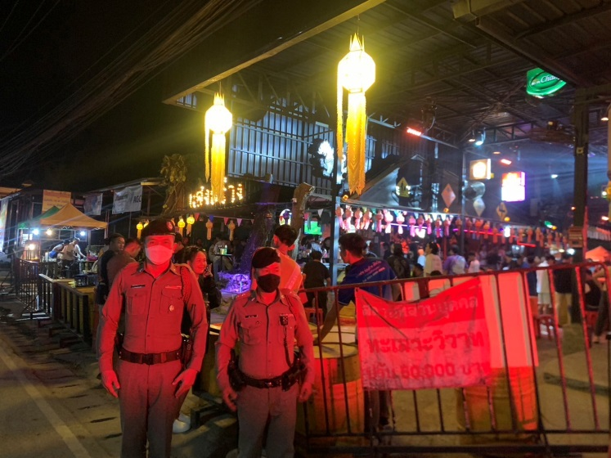

วันที่ 16 พ.ย. 2567 เวลาประมาณ 22.30 น. สายตรวจเทศบาลชุดที่3 ร่วมกับด่านตรวจยาเสพติดแม่คะได้ออกตรวจพื้นที่จัดงานลอยกระทง บริเวณสี่แยกไฟแดงบายพาส ต.เวียง อ.ฝาง จ.เชียงใหม่ ตาม ว.0 ของผู้บังคับบัญชาเพื่อป้องกันการเกิดอาชญากรรมในพื้นที่ ประชาชนร่วมงานลอยกระทงยังคงหนาแน่น ระหว่างปฏิบัติหน้าที่เหตุการณ์ทั่วไปปกติ
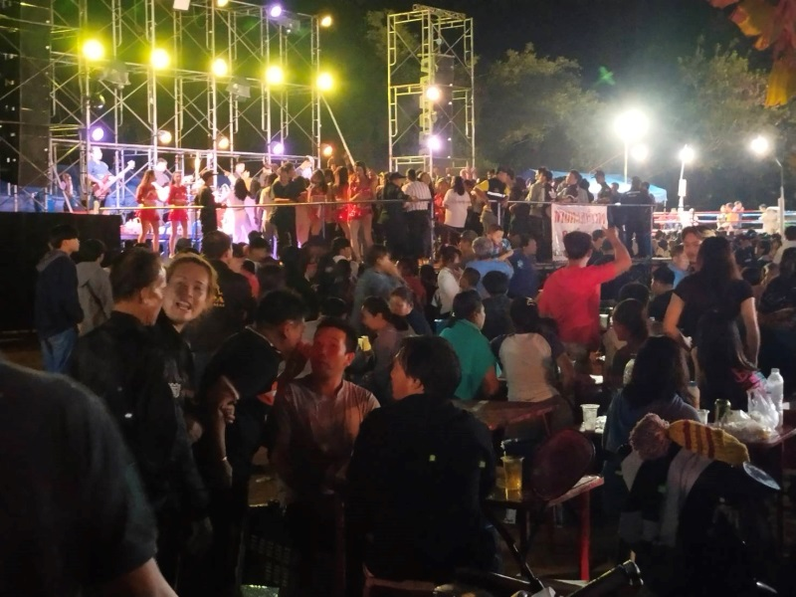
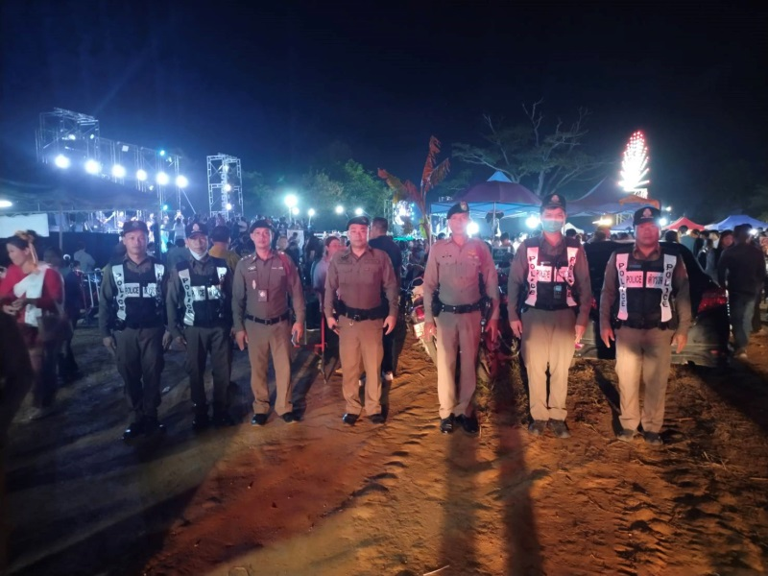

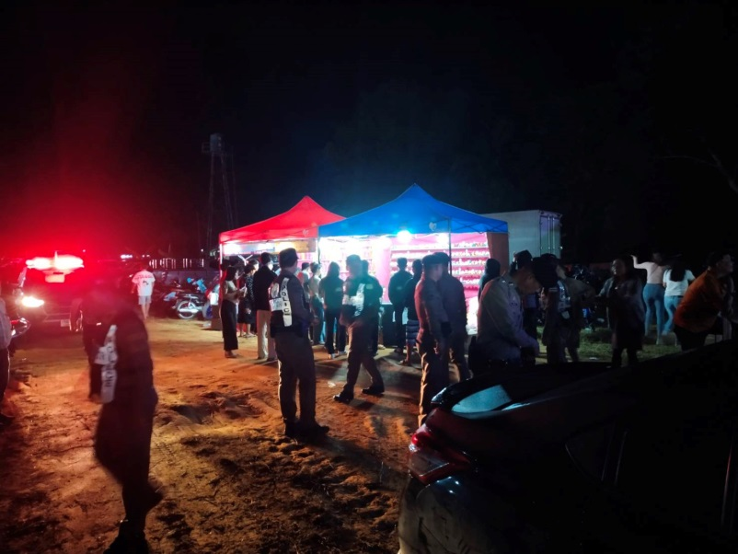
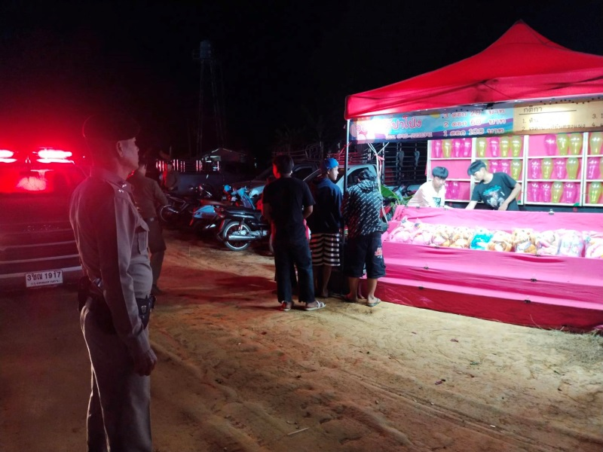

รายงานการปฏิบัติราชการประจำเดือน พฤศจิกายน 2567

2.งานจราจร
วันนี้ 1 พ.ย. 2567 เวลา 09.00-10.00น. โดยการอำนวยการของ พ.ต.อ.เกรียงศักดิ์ วงศ์อุทัย ผกก.สภ.ฝาง , พ.ต.ท.วีรพล อุ่นอารมณ์ รอง ผกก.ฯ , พ.ต.ท.สุทธินันท์ อัญญประเสริฐ์ สวป.ฯ ได้สั่งการให้ชุดจราจร ตั้งด่านกวดขันวินัยจราจรหน้าที่ว่าการอำเภอฝาง ผลการปฏิบัติ ดังนี้
1.ขับรถโดยไม่ได้รับใบอนุญาตขับรถ 14 ราย
2.ไม่สวมหมวกนิรภัย 2 ราย
3.ใช้รถเมื่อใบขับขี่สิ้นอายุ 2 ราย
4.ไม่เสียภาษีประจำปี 2 ราย
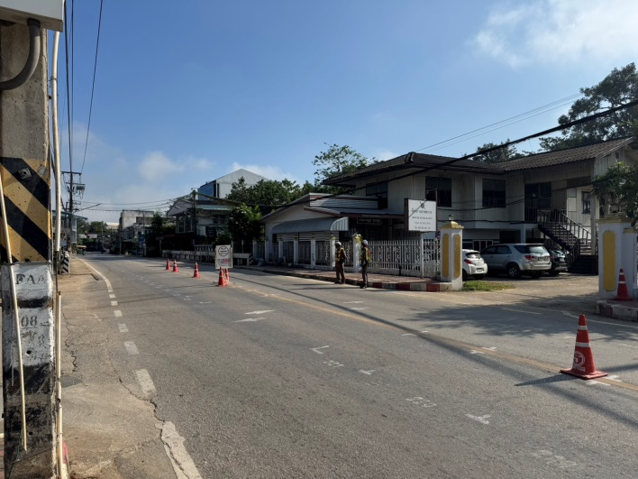
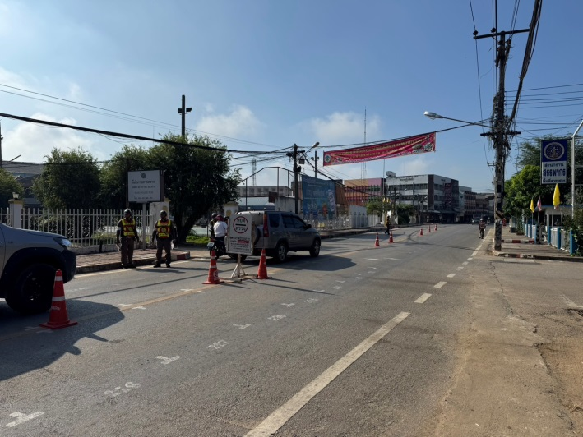

วันนี้ 1 พฤศจิกายน 2567 เวลา 13:30-15:30 น. พ.ต.ท.สุทธินันท์ อัญญประเสริฐ์ (ฝาง02) และชุดจราจร ร่วม ว28 โครงการเดินวิ่งการกุศล แม่ข่ามิตรเกษตร Half Marathon 2567 ณ ห้องประชุมน้ำฝาง อาคารผู้ป่วยนอก ชั้น 5 รพ.ฝาง
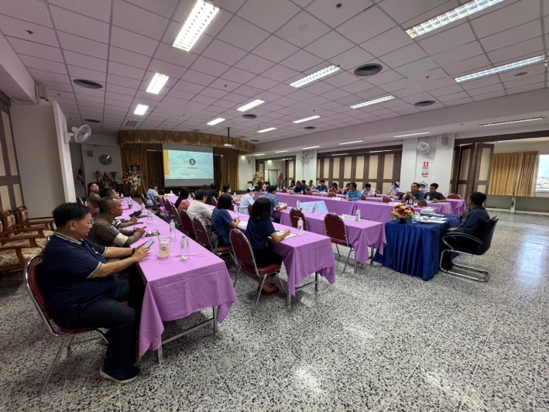
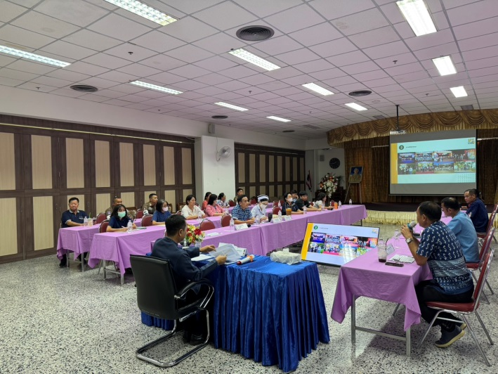

วันที่ 6 พฤศจิกายน 2567 เวลา 13:00 น.ชุดจราจร อำนวยความสะดวกด้านการจราจรและความปลอดภัยบนท้องถนน บริเวณแยกไฟแดงหนองตุ้ม เพื่อให้พนักงานการไฟฟ้าฯ ดำเนินการปรับปรุงระบบจำหน่ายฯ
การจราจรคล่องตัว เหตุการณ์ทั่วไปปกติ
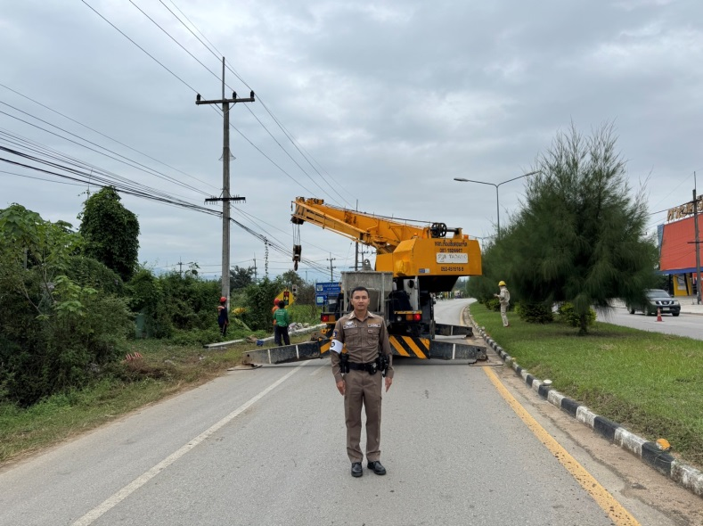
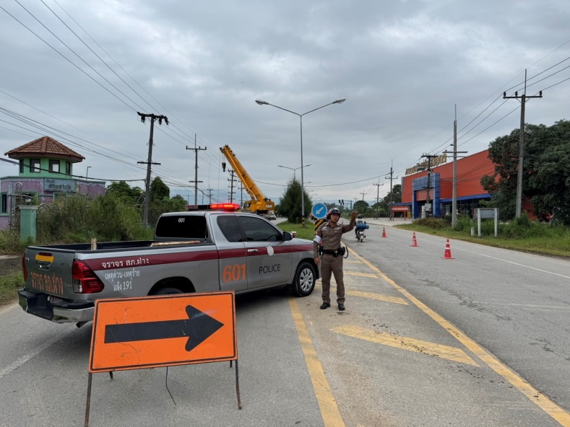

วันนี้ 15 พ.ย.2567 เวลา 13:30 น. สายตรวจต.แม่สูน ชุดจราจร และหน่วยงานที่เกี่ยวข้อง ออกสอบสวนหาสาเหตุการเสียชีวิตจากอุบัติเหตุจราจรบนท้องถนน ในเขตท้องที่ ต.เวียง และ ต.แม่สูน 3ราย
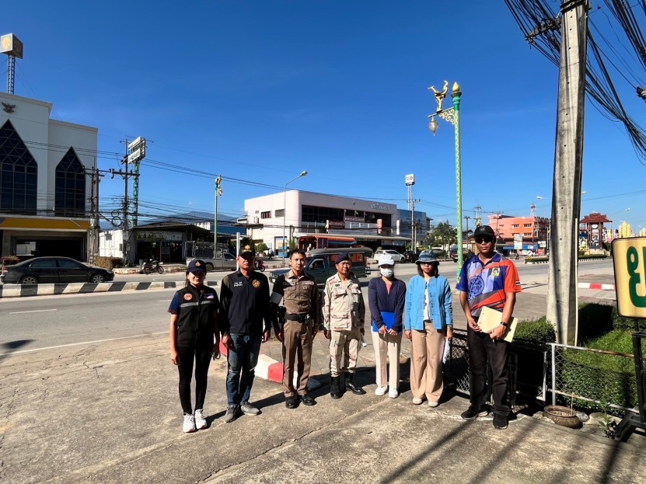
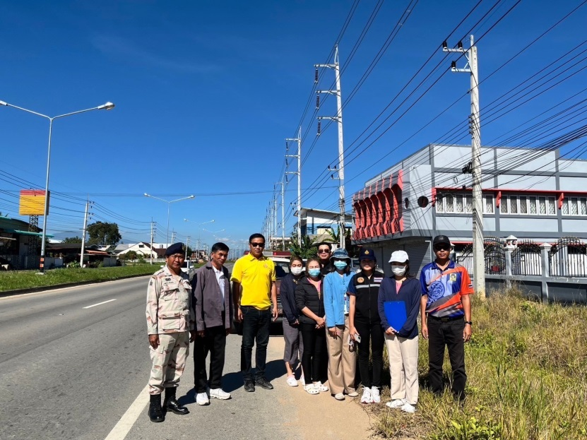

วันนี้ 29 พ.ย. 2567 เวลา 08.00-09.00น. โดยการอำนวยการของ พ.ต.อ.เกรียงศักดิ์ วงศ์อุทัย ผกก.สภ.ฝาง , พ.ต.ท.วีรพล อุ่นอารมณ์ รอง ผกก.ฯ , พ.ต.ท.สุทธินันท์ อัญญประเสริฐ์ สวป.ฯได้สั่งการให้ชุดจราจรอำนวยความสะดวกด้านการจราจรบริเวณหน้า รพ.ฝาง
เหตุการณ์ทั่วไปปกติ
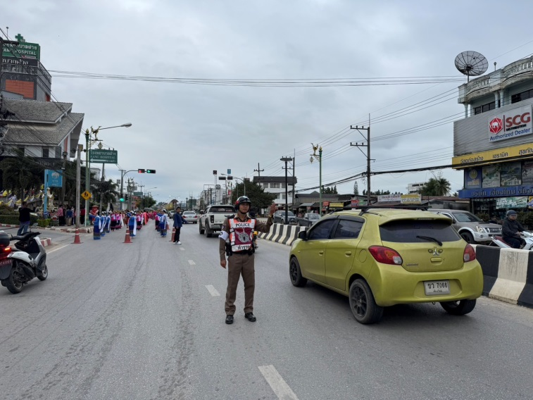
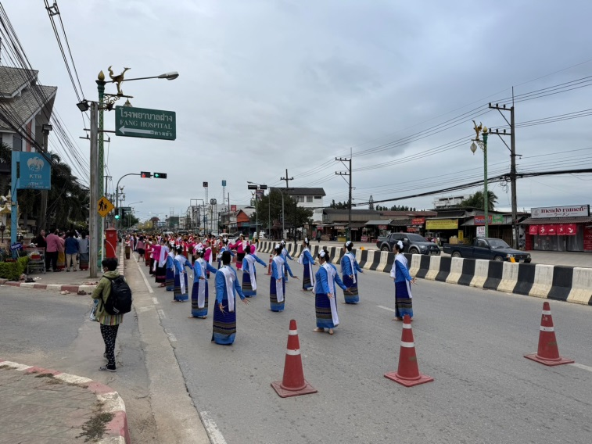

รายงานการปฏิบัติราชการประจำเดือน พฤศจิกายน 2567

3. งานสอบสวน
1. อัตรากำลังและการปฏิบัติหน้าที่

ตำแหน่ง | อัตราอนุญาต | คนครอง | ขาด | หมายเหตุ
รอง ผกก. (สอบสวน) | 2 | 2 | -
สว. (สอบสวน) | 3 | 3 | -
สว.สอบสวน (หัวหน้างานคดี) | 1 | - | 1
รอง สว. (สอบสวน) | 12 | 6 | 6

2. สถิติคดีอาญา 4 กลุ่ม ประจำเดือน พฤศจิกายน 2567

ประเภทความผิด | เกิด | จับ | ผู้ต้องหา | หมายเหตุ
กลุ่มที่ 1 ความผิดเกี่ยวกับชีวิต ร่างกาย และเพศ | 2 | 2 | 2
กลุ่มที่ 2 ความผิดเกี่ยวกับทรัพย์ | 7 | 4 | 5
กลุ่มที่ 3 ความผิดพิเศษ | 0 | 0 | 0
- ห้ามเรียกดอกเบี้ยเกินอัตรา | 0 | 0 | 0
กลุ่มที่ 4 ความผิดรัฐเป็นผู้เสียหาย | 49 |  | 48
- ยาเสพติด | 43 |  | 41
- อาวุธปืน (ไม่มีทะเบียน) | 2 |  | 2
- การพนัน | 0 |  | 0
- ความผิดเกี่ยวกับควบคุมเครื่องดื่มแอลฯ | 0 |  | 0
- พ.ร.บ.คนเข้าเมืองฯ | 4 |  | 5

3. สถิติคดีจราจร ประจำเดือน พฤศจิกายน 2567

- มีคดีอุบัติเหตุจราจร 3 คดี

ผลการปฏิบัติงานประจำเดือน ตุลาคม 2567 ถึง มีนาคม 2568
ของ สายงานสอบสวน
ปีงบประมาณ  พ.ศ.2568 | รับคำร้องทุกข์ |  | ความเห็นสั่งฟ้อง | ความเห็นสั่งไม่ฟ้อง
ปีงบประมาณ  พ.ศ.2568 | คดีอาญา | คดีจราจร | ความเห็นสั่งฟ้อง | ความเห็นสั่งไม่ฟ้อง
ตุลาคม 2567 | 56 | - | 55 | -
พฤศจิกายน 2567 | 46 | 3 | 62 | 1
ธันวาคม 2567
มกราคม 2568
กุมภาพันธ์ 2568
มีนาคม 2568

ตรวจแล้วถูกต้อง

พ.ต.อ.
(เกรียงศักดิ์ วงศ์อุทัย)
ผู้กำกับการสถานีตำรวจภูธรฝาง

ผกก.สภ.ฝาง จว.เชียงใหม่วันที่ 1 พ.ย. 2567 เวลา10.00น. พ.ต.ท.พิชัย บังเมฆ พงส.สภ.ฝาง ว.4 เหตุเสียชีวิตไม่ทราบสาเหตุร่วมกับแพทย์เวร รพ.ฝาง บ้านเลขที่ 332 ม.9 ต.แม่สูน อ.ฝาง จว.เชียงใหม่
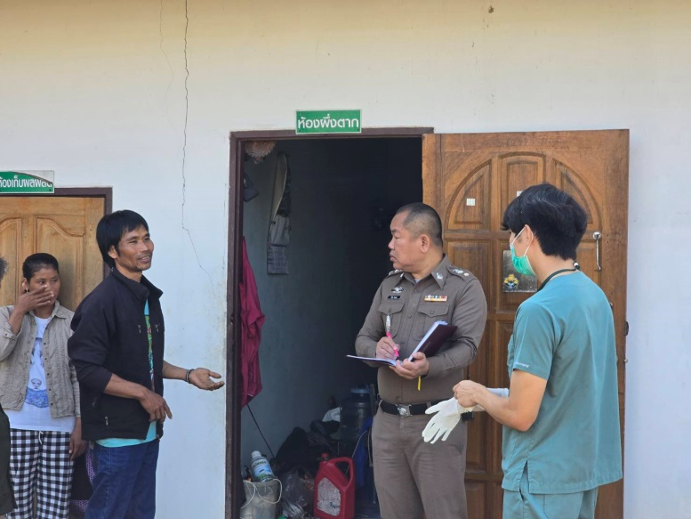
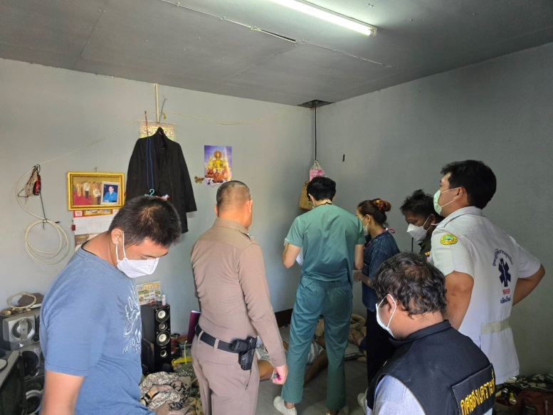

วันที่ 3 พ.ย. 2567 เวลา 01.45 น.ร.ต.อ.ไกรสร เรือนมูล พงส.สภ.ฝาง ว.4 ตรวจสอบเหตุ 200 เกิดเหตุบ้านใหม่คลองน้อย บ้านเลขที่ 330 หมู่ 17 ต.เวียง อ.ฝาง จว.เชียงใหม่ มีผู้บาดเจ็บจำนวน 1 รายกู้ภัยนำส่งรพ. ส่วนคู่กรณีหลบหนี

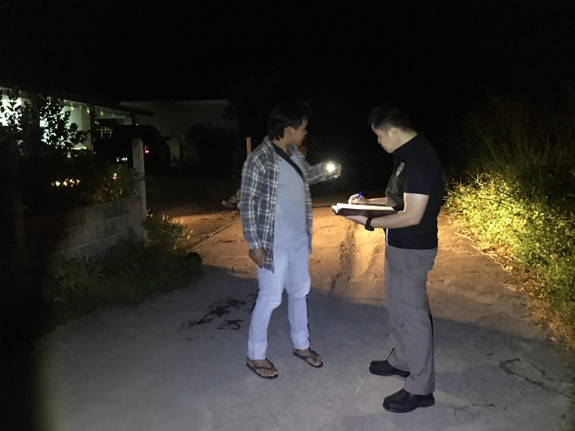 | 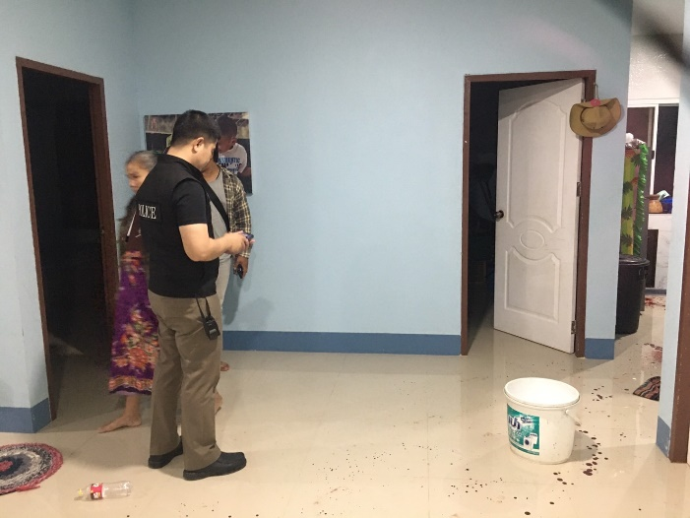

วันนี้ ( 4 พ.ย.67 ) เวลา 9.00 น.ร.ต.อ.ภัทรพงศ์ ไพศาขมาส พงส. สภ.ฝาง จ.เชียงใหม่ ว.4 เหตุ ว.40 รถยนต์ชนรถยนต์จำนวน 3 คัน หน้าตลาดหนองยาว ม.7 ต.แม่สูน อ.ฝาง จ.เชียงใหม่
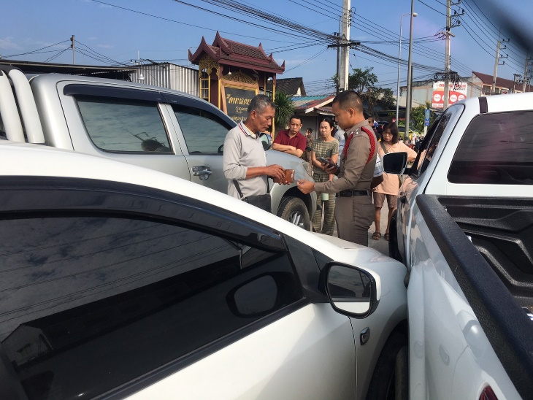 | 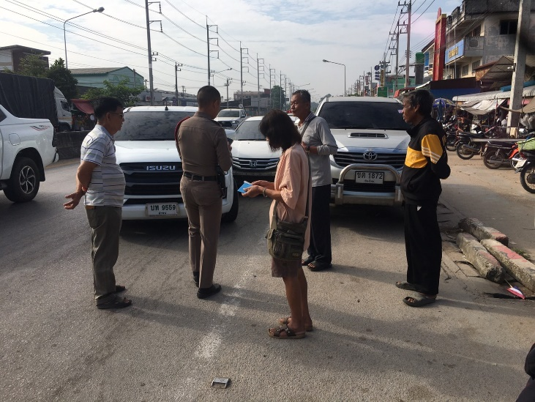

วันที่ ( 11 พ.ย.67 ) ร.ต.อ.ภัทรพงศ์ ไพศาขมาส พงส.สภฝาง จว.เชียงใหม่ว.4 เหตุ ว.40 รถจักรยานยนต์ชนรถยนต์ ม.2 ต.แม่สูน อ.ฝาง จ.เชียงใหม่ บาดเจ็บ 1 ราย กู้ภัยนำส่งรพ.

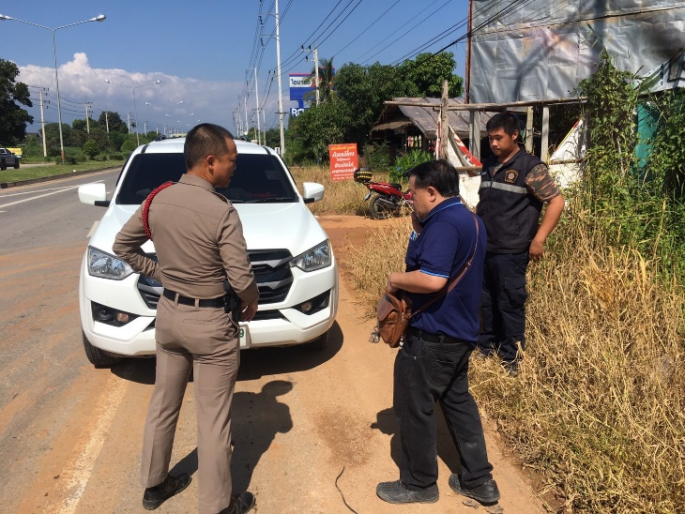 | 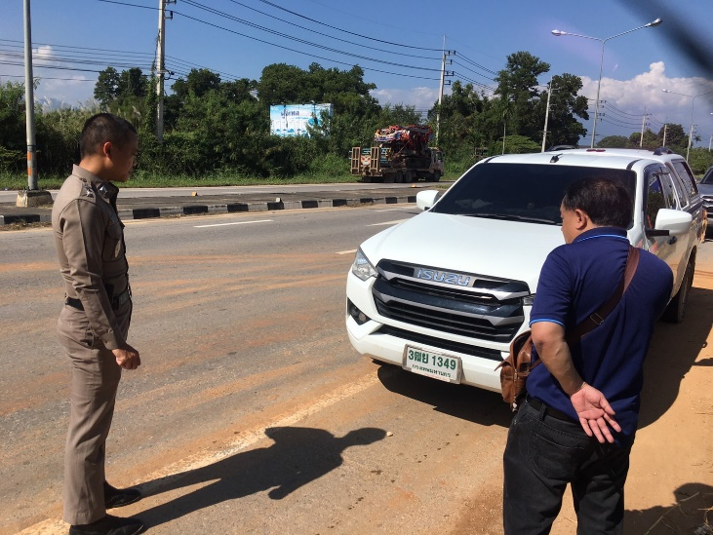

วันนี้ (22 พ.ย. 2567) เวลา 15.48 น. ร.ต.อ.หญิงณฐา ธนสินเดชากร พงส. สภ.ฝาง ได้ออก ว.4 ตรวจที่เกิดเหตุ เหตุลักทรัพย์ บ้านห้วยห้อม ต.แม่งอน อ.ฝาง จว.เชียงใหม่ จึงเรียนมาเพื่อทราบ

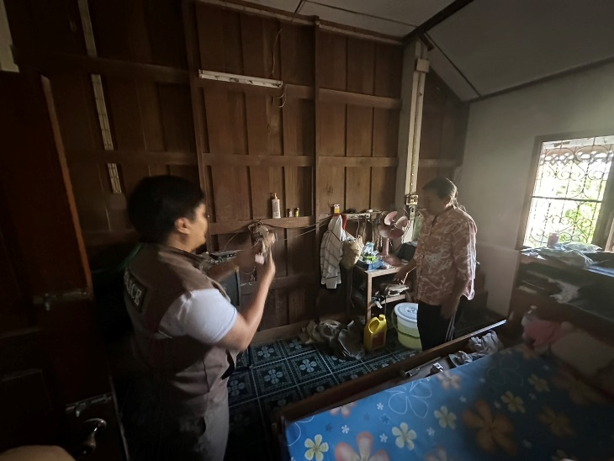 | 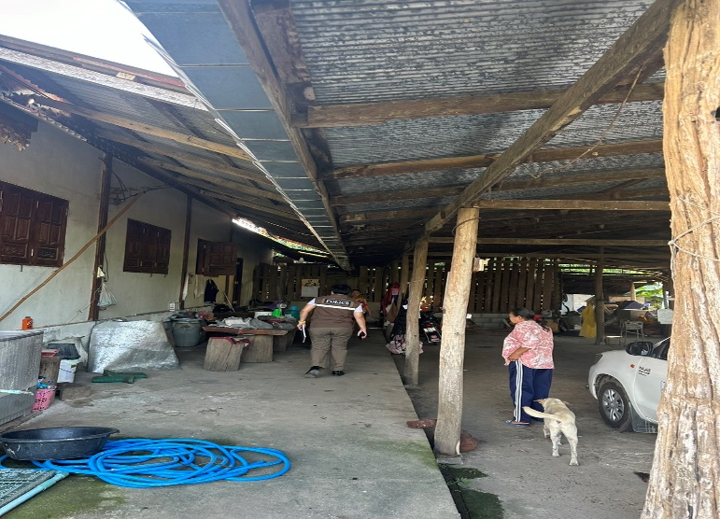



4. งานสืบสวน
ตารางผลการปฏิบัติชุดสืบสวน สภ.ฝาง ภ.จว.เชียงใหม่
ประจำเดือน พฤศจิกายน 2567
ปีงบประมาณ  พ.ศ.2568 | ผลการปิดล้อมตรวจค้น | ผลการจับกุมผู้ต้องหาตามหมายจับ | ผลการจับกุม
ปีงบประมาณ  พ.ศ.2568 | ผลการปิดล้อมตรวจค้น | ผลการจับกุมผู้ต้องหาตามหมายจับ | ยาเสพติด | คดีอาญาทั่วไป | รวมผลการจับกุม
พฤศจิกายน 2567 | 4 | 14 | 7 | 1 | 8
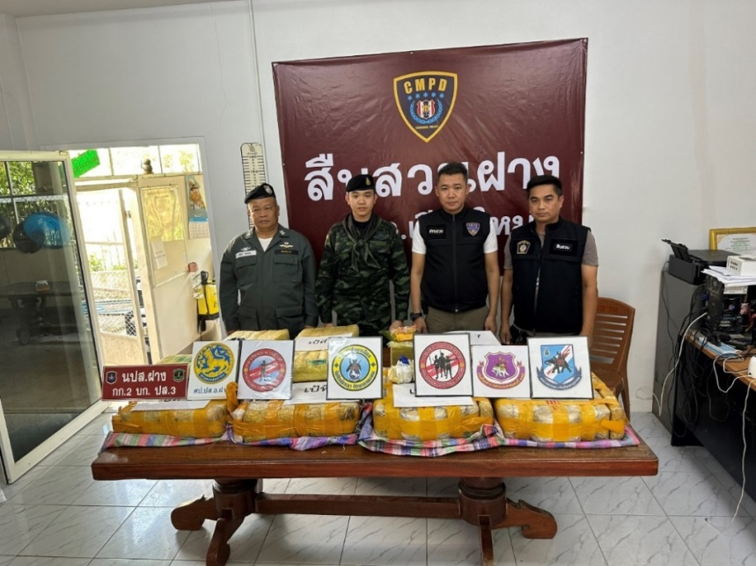
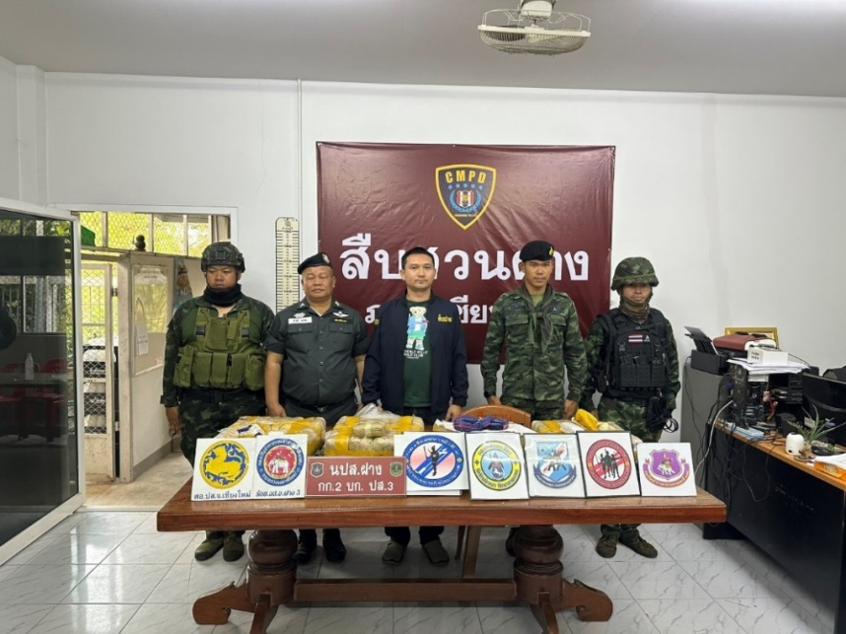

ผลการปฏิบัติ : ตรวจยึดของกลางยาบ้า และยาไอซ์ ร่วมกับหน่วยงานอื่นๆ

5. งานอำนวยการ
วันที่ 12 พ.ย.67 เวลา 09:00น. ข้าราชการตำรวจสายงานอำนวยการและชุดจิตอาสา สภ.ฝาง ร่วมกิจกรรม
จิตอาสาพัฒนาสนามกีฬากลางอำเภอฝาง
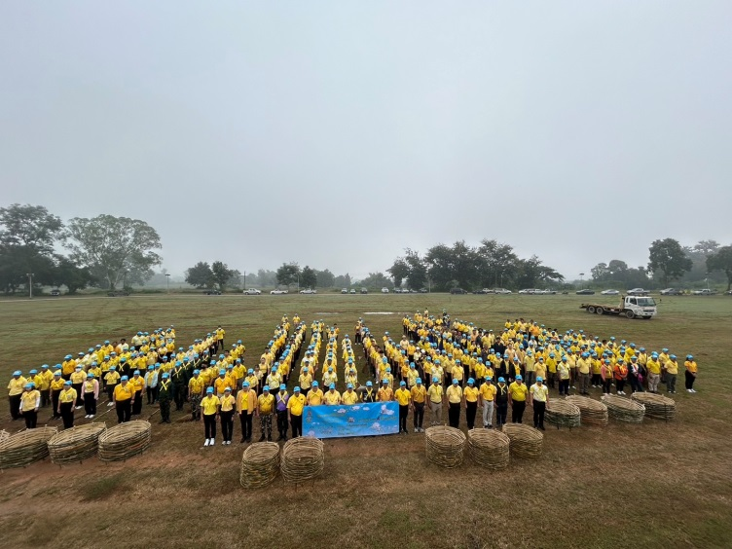
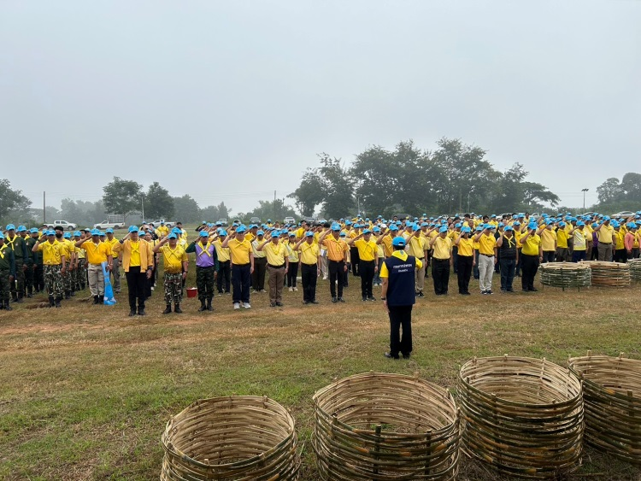

วันนี้ (16 พฤศจิกายน 2567) เวลา 09.00 น. งานอำนวยการพร้อมด้วย ชุด ชมส.สภ.ฝางฯร่วมพิธีเปิดโครงการพัฒนาคุณภาพผู้เรียน “การเรียนรู้เพื่อพัฒนาคุณวุฒิตามระดับ” ภาคเรียนที่ 2 ปีการศึกษา 2567 ศูนย์ส่งเสริมการเรียนรู้ระดับอำเภอฝาง จังหวัดเชียงใหม่ โดยมีว่าที่ ร.ต.นพรัตน์ ศุภกิจโกศล นายอำเภอฝาง ประธานเปิดโครงการเพื่อเป็นการส่งเสริมให้ผู้เรียนของศูนย์ส่งเสริมการเรียนรู้ระดับอำเภอฝาง มีความรู้ ความเข้าใจเกี่ยวกับการศึกษา พัฒนาคุณวุฒิตามระดับ ส่งเสริมให้ผู้เรียนมีคุณลักษณะอันพึงประสงค์ ปรับกระบวนการคิดและพฤติกรรมร่วมกัน และต่อต้านการทุจริต สร้างสุจริตในผู้เรียน โดยมีผู้เข้ารับการอบรมจำนวน 100 คน ณ หอประชุมอำเภอฝาง ตำบลเวียง อำเภอฝาง จังหวัดเชียงใหม่
